TRABAJO UNIDAD 4
Nombre de la emoción: alegría
“La alegría es una emoción imprescindible para el desarrollo pleno del niño/a. sin alegría no hay exploración, intimidad, encuentro, crecimiento, protección o resilencia. Ni, sobre todo, valor. Quienes educamos queremos impulsar personas plenas y felices. Y nos hacemos responsables de nuestro papel en ello. Pero nuestra historia afectiva, muestra memoria corporal y nuestros propios miedos son la base del como educamos.”
Contraportada del libro de Pepa Horno “Educando la alegría” en el que baso la siguiente unidad didáctica.
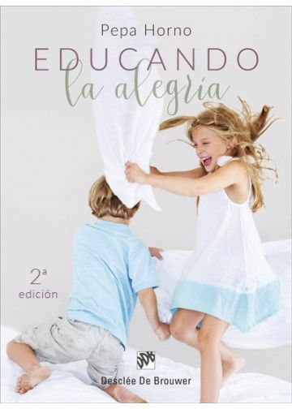
Defender la alegría como una trinchera
defenderla del escándalo y la rutina
de la miseria y los miserables
de las ausencias transitorias
y las definitivas
defender la alegría como un principio
defenderla del pasmo y las pesadillas
de los neutrales y de los neutrones
de las dulces infamias
y los graves diagnósticos
defender la alegría como una bandera
defenderla del rayo y la melancolía
de los ingenuos y de los canallas
de la retórica y los paros cardiacos
de las endemias y las academias
defender la alegría como un destino
defenderla del fuego y de los bomberos
de los suicidas y los homicidas
de las vacaciones y del agobio
de la obligación de estar alegres
defender la alegría como una certeza
defenderla del óxido y la roña
de la famosa pátina del tiempo
del relente y del oportunismo
de los proxenetas de la risa
defender la alegría como un derecho
defenderla de dios y del invierno
de las mayúsculas y de la muerte
de los apellidos y las lástimas
del azar
y también de la alegría.
Mario Benedetti

Edad – de 22 A 30 años
Ciclo a quién va dirigida: 2º curso del Ciclo de Grado Superior de Educación Infantil.
Realizo las siguientes actividades con las alumnas/os del Ciclo de Infantil, dicha unidad enmarcada en el Módulo de Habilidades Sociales. Si bien el objetivo es que las alumnas aprendan a trabajar dicha emoción con los niños de 0 a 3 años, mi intención es que ellas también lo experimenten, así que las actividades están más dirigidas a su edad con el fin de que vivan esa emoción para poder luego transmitirla en su ámbito de trabajo

Objetivos:
- Cultivar la alegría como una opción consciente en la educación de niños y niñas, tanto en sus familias como en el centro escolar.
- Hacerlo de forma sistemática y cotidiana.
- Aprender a elegir la alegría con consciencia y de forma realista.
- Cultivar la fortaleza emocional de los niños para que puedan asumir su libertad y afrontar la vida de forma consciente positiva y valiente.
- Aprender a reír y bromear, sonreír con frecuencia, ver el lado positivo de las cosas.

Actividades:
- Frasco de la felicidad
- Pintamos nuestro mandala
- Mural proyecto vital
- Riso terapia
- Mindfulnes
Desarrollo de cada actividad:
1.- Frasco de la felicidad
El frasco ha estado en clase desde noviembre, en el teníamos que meter todas aquellas experiencias positivas que nos iban pasando y queríamos compartir con el grupo. Un primer bloque se leyó en diciembre antes de las vacaciones de Navidad y otro segundo bloque en febrero antes de que se fueran a las prácticas. El resultado fue muy divertido y positivo. Aplicable al aula de infantil con ayuda de los padres.
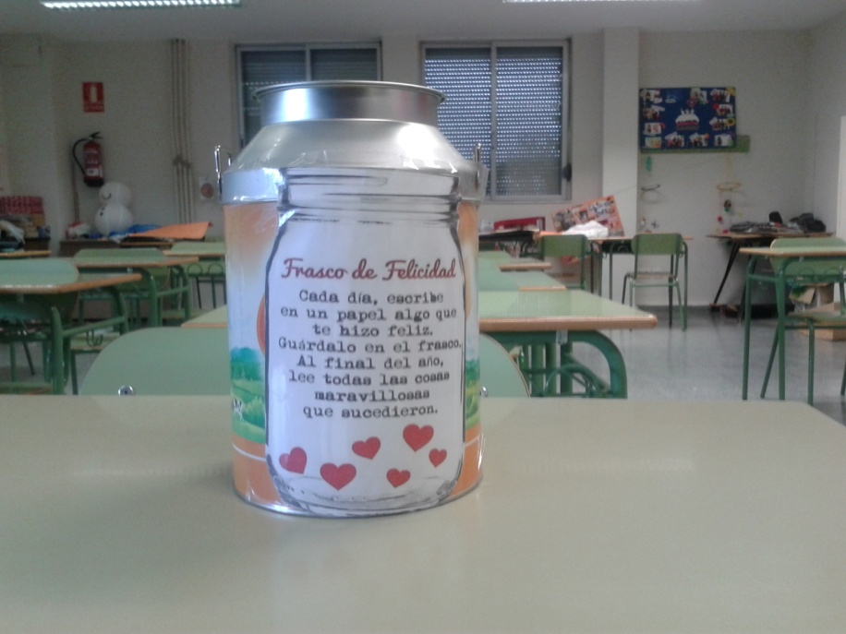

2.- Mural de nuestro proyecto vital
En general cuando les pregunto cómo ven su futuro la mayoría contesta qué de una forma negativa, con pocas perspectivas y con bastante pesimismo.
Esta actividad la inicio poniendo el siguiente video musical. Después les propongo hacer su propio mural donde tienen que reflejar sus sueños, aspiraciones, objetivos vitales, sus deseos etc. El resultado contrariamente a los comentarios sobre cómo ven su futuro, es muy positivo utilizando palabras como plenitud, superación, felicidad etc. dando valor a la familia, los amigos y el trabajo.
https://youtu.be/rPkiQruXy9Q

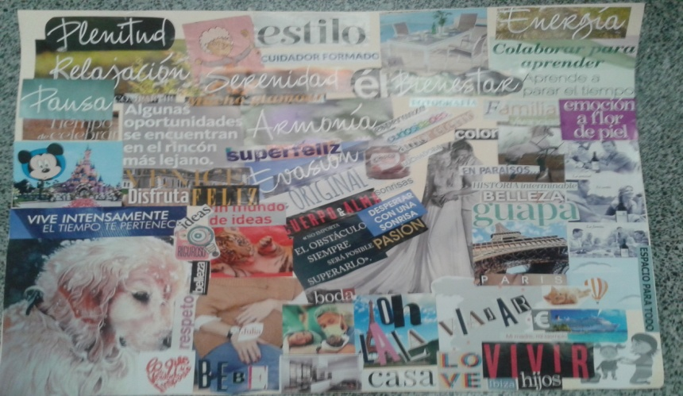
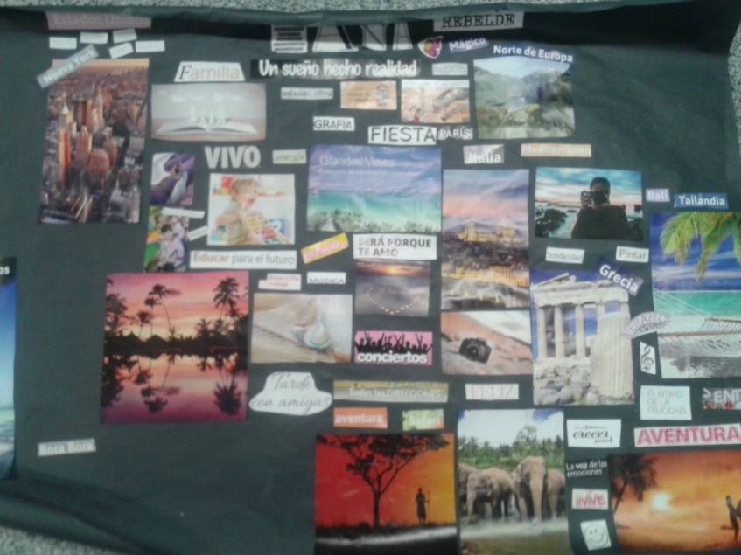
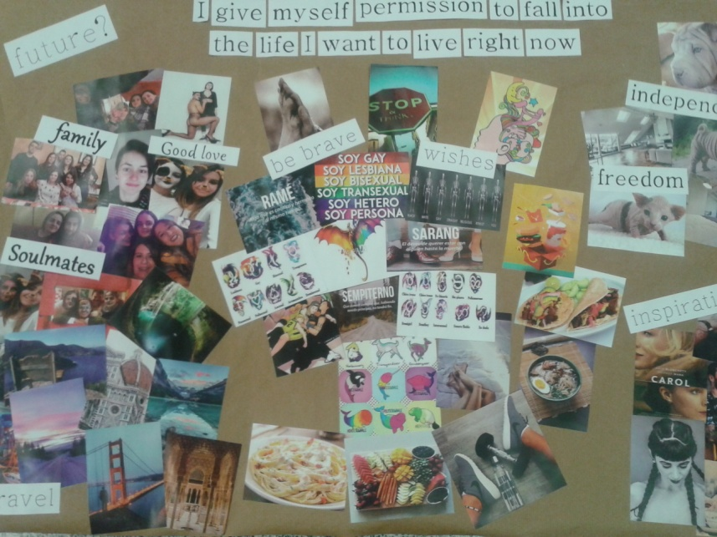

3.- Mandalas
Para iniciar el tema de la relajación pintamos nuestro mandala particular y hablamos de la relación de los colores con las emociones, en especial con la alegría.
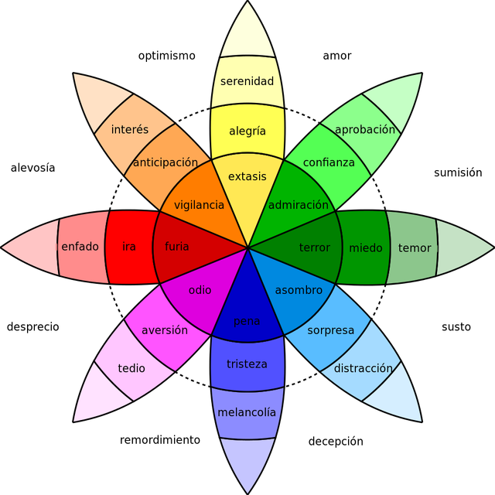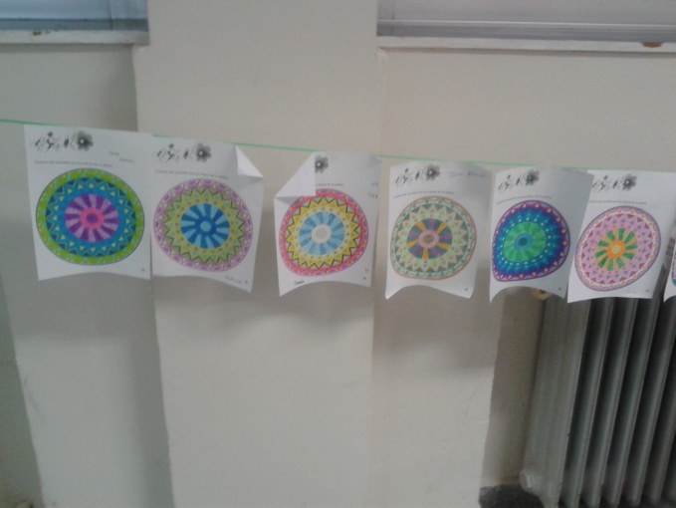

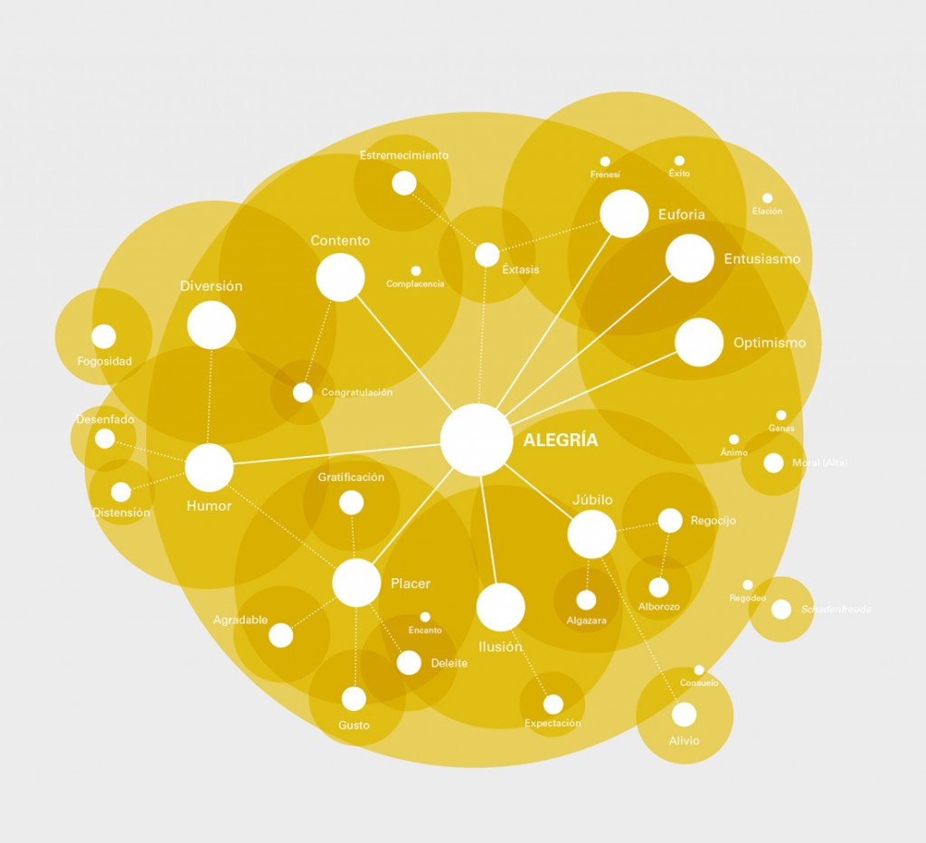
EL ROJO
Se asocia a personas extrovertidas y un tanto impulsivas que no dan mucha importancia a la reflexión.
Indica pasión, sexualidad, ímpetu, fuego y sangre. Ejerce una influencia fuerte sobre el estado de ánimo de una manera positiva como puede ser que te da la fuerza para enfrentarte a tus miedos y mostrar seguridad en ti mismo, o de una manera negativa puesto que puede dar lugar a actitudes agresivas.
Disciplinas como la cromoterapia aseguran que aumenta el pulso y el ritmo cardiaco por lo que puede resultar agotador al final del día.
EL NARANJA
Se asocia con la elocuencia y la alegría. Aumenta el optimismo, la seguridad en uno mismo y la confianza, dando lugar al equilibrio emocional. Por tanto es un color ideal cuando tenemos problemas de autoestima. Disminuye la fatiga y estimula el sistema respiratorio.
EL AMARILLO
Se asocia a la sabiduría, la inteligencia, la rapidez mental y la creatividad en cuanto a su vertiente positiva. En cambio respecto a su vertiente negativa simboliza la ira, la envidia, los celos y la traición.

EL VERDE
Es un color que se utiliza como sedante. Simboliza la esperanza, la estabilidad, la fecundidad, lo que ha de venir. Representa al equilibrio, ayuda a sentirse más tranquilo y sereno. Se suele utilizar en casos de insomnio, fatiga, jaquecas, excitabilidad nerviosa, ya que disminuye la presión sanguínea y baja el ritmo cardíaco. Pero también tiene un lado más negativo y es que puede significar locura.
EL AZUL
Pertenece a la gama de los colores fríos pero es un color que transmite serenidad, confianza, calma y tranquilidad, eso sí una sobreexposición al mismo puede conllevar a estados de tristeza, melancolía, depresión y fatiga. Normalmente se aconseja que se combine con colores cálidos para encontrar el equilibrio emocional.

EL VIOLETA
Se asocia a la intuición y la espiritualidad. Las personas que visten este color tienden a ser personas empáticas y afectivas, con tendencias artísticas y creativas. Es un color que disminuye la angustia, las fobias y el miedo.

EL BLANCO
Representa a la alegría, la pureza y la paz. Se asocia a la inocencia y al amor puro. Denota confianza pero a la vez inmadurez dependiendo del contexto en el que nos movamos.

EL NEGRO
Es el color al que se le asocian más características negativas como por ejemplo el dolor, la desesperación, la tristeza, la melancolía, la infelicidad, la irritabilidad, lo oculto; pero a la vez es el color de la elegancia, la seguridad y la sobriedad.

EL GRIS
Se le tiende a considerar como un color neutro por lo que tiende al equilibrio y el orden. Expresa elegancia y respeto, pero a la vez puede denotar aburrimiento y vejez.

Por todo ello os aconsejo ir jugando con los colores en ropas, adornos, decoraciones, etc… para ir equilibrando las emociones y poder llegar al bienestar. Es una manera creativa de conocernos a nosotros mismos y mostrarnos ante los demás.

AMARILLO

Es el color del sol y se relaciona con la vida, la alegría y las actividades al aire libre. Irradia calor e inspiración.

Los hombres normalmente encuentran el amarillo tendencia a lo intelectual.

El amarillo es un color espontáneo, variable, por lo que no es adecuado para sugerir seguridad o estabilidad.

El amarillo pálido es lúgubre y representa precaución, deterioro, enfermedad y envidia o celos.

EL amarillo claro representa inteligencia, originalidad y alegría.

4.- Sesión de riso terapia
Diferentes dinámicas grupales:
- Mandaranas y liminis (jugar con el lenguaje)
- Caras divertidas o Que lindo gatito(controlar la risa)
- El teléfono roto
- Explotar globos con el trasero
- Panza de almohada
- ……

5.-Mindfulnes
https://youtu.be/sTy9FhIvAro
https://youtu.be/-TA6lJeXBDU
https://youtu.be/fUvbDe-tzqI
A partir de la visualización de los siguientes videos trabajaremos la relajación y la meditación guiada, en diferentes sesiones. No todo el mundo se siente a gusto con estas técnicas así que no se obligara a nadie aunque si se pedirá silencio y respeto hacia los que si quieran realizarlo.

Temporalización:
Las actividades se desarrollan a lo largo de una quincena aproximadamente, variando la duración de cada una de ellas dependiendo del nivel de participación o integración de las alumnas/os. En general se dedicara entre 20 y 30 minutos, alternándolo con las clases más teóricas. Son actividades abiertas que se pueden repetir en función de la motivación, el mindfulnes y las dinámicas grupales las realizo durante todo el curso.
Recursos materiales:
- Ordenador
- Material escolar fungible; cartulinas, tijeras, pegamento, revistas, rotuladores, pinturas etc.
Bibliografía:
Mindfulness para niños. Paloma Sainz. Zenith
Escuelas que ríen. Ron Burgess. Troquel
Relajaciones. Grandes herramientas para pequeños guerreros. Mamen Djch.Flamboyant
Programa aulas felices. https://www.educacion.navarra.es/documents/27590/203401/Aulas+felices+documentaci%C3%B3n.pdf/3980650d-c22a-48f8-89fc-095acd1faa1b
Educando la alegría. Pepa Horno. Desclée De Brouwer
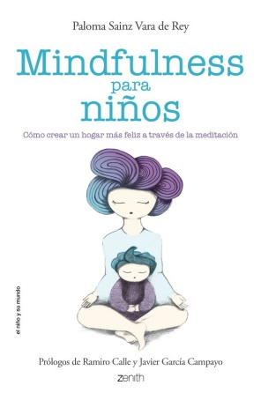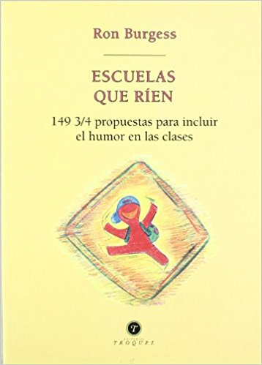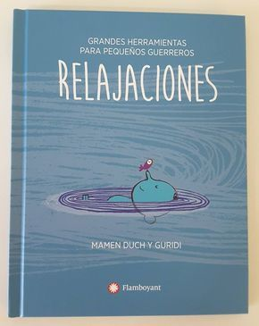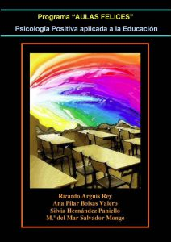
Ana Isabel Cámara García

